ETUDE ET UTILISATION D’UNE PHOTORESISTANCE

I- CARACTERISITIQUE D’UNE PHOTORESISTANCE

1- Préparation :
Soit le montage suivant :
Avec la voie CH1, on mesure la tension U_{AM} ;
Avec la voie CH2, on mesure la tension U_{BM} ;
(U_{AM} est notée V₂ par le logiciel et U_{BM} notée V₁)

- Quel rôle joue la résistance R ?

- Déterminer une relation entre :
* U_{photo} et V₁ et V₂ Relation 1
* I, V₁ et R Relation 2
A
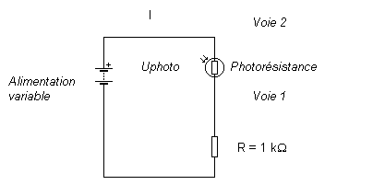
B
M

2- Mesures :

* Réaliser le montage.
* A l’aide du logiciel Caractéristique de Cabalab, on désire tracer la caractéristique U_{photo} = f(I). Pour cela, dans un premier temps, on tracera la caractéristique V₂ = f(V₁) dans deux cas :
- lorsque la salle de classe est éteinte ;
- et lorsque la salle est allumée.

Dans le cas où la salle de classe est allumée, faire varier l’alimentation et tracer point par point la caractéristique V₂ = f(V₁).
Faire une deuxième série de mesures, dans le cas où la salle est éteinte.

Une fois toutes les mesures effectuées, transférer les résultats dans le logiciel REGRESSI.

Puis à l’aide des relations 1 et 2, tracer dans REGRESSI la caractéristique U_{photo} = f(I).

Déterminer, à l’aide de la modélisation, les équations des droites.

 | Salle éteinte | Salle allumée
Coefficient directeur

Physiquement, à quoi correspond le coefficient directeur ?

Comparer cette valeur obtenue par modélisation en utilisant un ohmmètre.

Conclusion :

II- UTILISATION DU COMPOSANT :
Soit le montage suivant :
- Réaliser le montage ;
- Mesurer la tension U dans les 2 cas et remplir le tableau suivant :

 | Salle éteinte | Salle allumée
U

- Que permet de faire ce montage ?

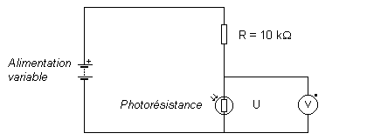

- On se fixe une tension, appelée tension de référence U_{ref} , telle que U_{ref} se situe au milieu des deux tensions mesurée précédemment. Ecrire deux relations sous forme d’inéquations permettant de savoir si la salle est allumée ou éteinte par rapport à U_{réf}.

- Que réalise-t-on en faisant les opérations précédentes ?

- Par analogie au codage binaire, traduire les deux relations en binaire.

- Enfin on traduira les codes 0 et 1 sous forme de tension 0 et 15 V pour pouvoir ensuite traiter l’information. On peut donc écrire :

III- ETUDE D’UN COMPRATEUR :

Pour réaliser la fonction comparateur, nous utilisons une maquette utilisant un circuit intégré.
ATTENTION : l’alimentation doit être branchée en premier et débranchée en dernier.

1- Montage étudié :

Soit le montage suivant :
La tension d’entrée U_{e} est fournie par une alimentation variable ;

La tension de référence U_{réf} est fournie par une autre alimentation fixe et égale à 5 V.

La tension U_{s} est la tension de sortie.

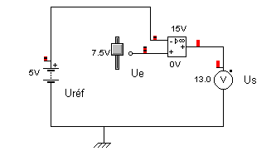
2- Mesures :
- Faire le montage.
- Faire varier la tension U_{e} de -10 V à +10 V et mesurer la tension de sortie U_{s}.
Compléter le tableau suivant :

U_{e} (V) | U_{e} < U_{réf} | U_{e} > U_{ré}f
U_{s} (V)

- Même travail ; faire varier la tension U_{e} de +10 V à -10 V et mesurer la tension de sortie U_{s}.
Compléter le tableau suivant :

U_{e} (V) | U_{e} > U_{réf} | U_{e} < U_{réf}
U_{s} (V)

- Conclusion :

IV- UNE UTILISATION DE LA PHOTORESISTANCE : DETECTION DE LUMIERE

But : Détecter si la salle est allumée ou non.

Soit le montage suivant :

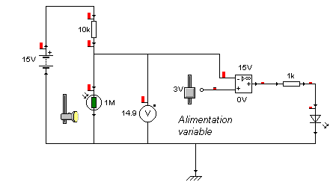

- Réaliser ce montage à l’aide du logiciel CROCODILE Physics et observer :
- l’influence de la lumière sur l’état de la Diode Electroluminescente lorsque l’on fait varier la lampe ;
- l’influence de la tension variable sur l’état de la DEL pour un éclairement donné.

- Conclusion :

V- MANIPULATION :
* Réaliser le montage ;
* Puis en agissant sur la tension d’alimentation variable, trouvez la tension à régler permettant à la DEL de s’allumer lorsque la salle est allumée.

